1. Przedmiot: Matematyka
2.Data:28.05.2020
3. Temat lekcji: jednostki pola
Na dzisiejszej lekcji dowiecie się w jakich jednostkach najczęściej obliczamy pole powierzchni.
Materiał w podręczniku str. 238, 239

Obejrzyjcie film
https://www.youtube.com/watch?v=YGDlvFFJS7Y
i zapiszcie notatkę w zeszycie

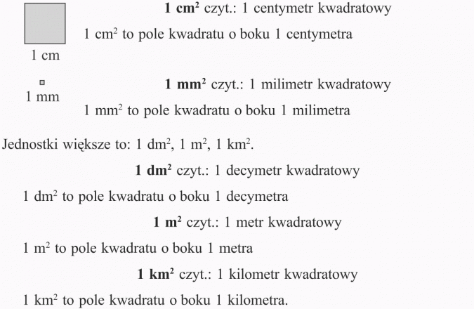

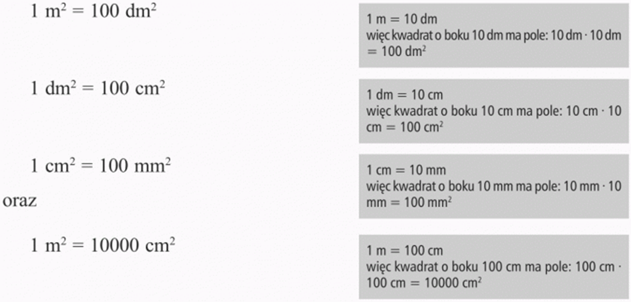
Z dzisiejszej lekcji nie musisz nic wysyłać.
kontakt matematykalw1@gmail.com
Pozdrowienia i miłej pracy.

